**Сказка**

**«Как Язычок лепил снеговика»**

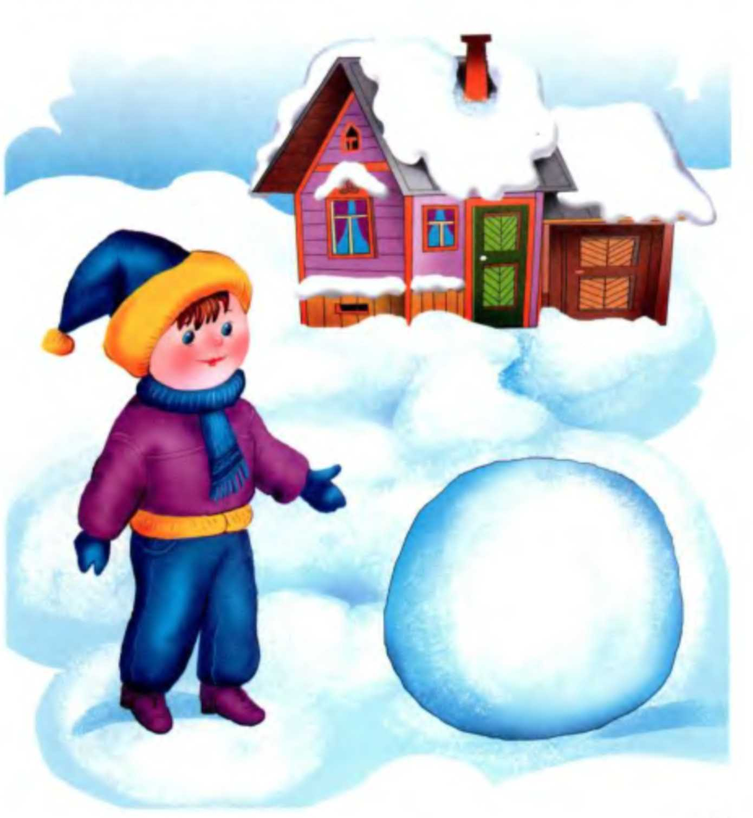

**Цель:** развивать артикуляционный аппарат. Добиваться правильной постановки и удержания артикуляционной позы. Развивать силу дыхания. Мимику.

1. **Организационный момент.**

Этот маленький дружок – твой весёлый Язычок. Чтоб он ловким был, умелым, чтобы слушался тебя, Каждый день зарядку делай перед зеркалом, шутя! Наша сказка – вам подсказка, ведь зарядку каждый день Должен делать непослушный язычок, забыв про лень.

1. **Основная часть.**

**Однажды в зимний день Язычок выглянул в окошко**

(*открывать и закрывать рот под счет до 5)**«Окошко»*

**и очень удивился. Всё вокруг — и скамейки, и качели, и дорожки — было укрыто белым снегом.**

(*высунуть широкий язык, положить на нижнюю губу и удерживать под счет до 5) «Лопатка»*

**Язычок надел теплую шубу, шапку повязал красный шарф и вышел на улицу. Он улыбнулся**

*(широко улыбнуться, показав зубы) «Заборчик»*

**посмотрел вверх на солнышко**

*(поднять тонкий язык к верхней губе, удержать под счет до 5) «Качели»*

**потом вниз на снежок**

*(опустить язык к нижней губе и удержать под счет до 5) «Качели»*

**и решил слепить снеговика.**

**Сначала он скатал один снежный ком** *(надуть левую щеку),*

**потом другой**

*(надуть правую щеку)*

**и, наконец, еще один, самый большой**

*(надуть обе щеки и удержать).*

**У Язычка замерзли руки. Он поднес их ко рту и стал согревать** *(поднести ладони ко рту и тихо произносить: «Ха-ха-ха»).*

**Когда снеговик был готов, Язычок посмотрел сначала наверх** *(поднять язык к верхней губе) «Качели»*

**потом вниз**

*(опустить язык к нижней губе) «Качели»*

**по сторонам**

*(подвигать язык влево-вправо) «Часики».*

**и призадумался: «Чего-то не хватает». Он достал из кармана две пуговки и вставил снеговику глазки**

*(зажмурить один глаз, потом — другой),*

**из морковки получился длинный нос**

*(высунуть язык и потянуть вперед),*

**из веток Язычок сделал снеговику руки**

*(потянуть язык вправо, потом — влево).*

**Вдруг из-за тучек выглянуло солнышко, и Язычок увидел, как снеговик ему подмигивает то одним глазком, то другим**

*(подмигнуть 5 раз правым глазом, а затем — левым).*

**Вот какого снеговика слепил Язычок!**

1. **Итог**